ตลาดอัมพวา
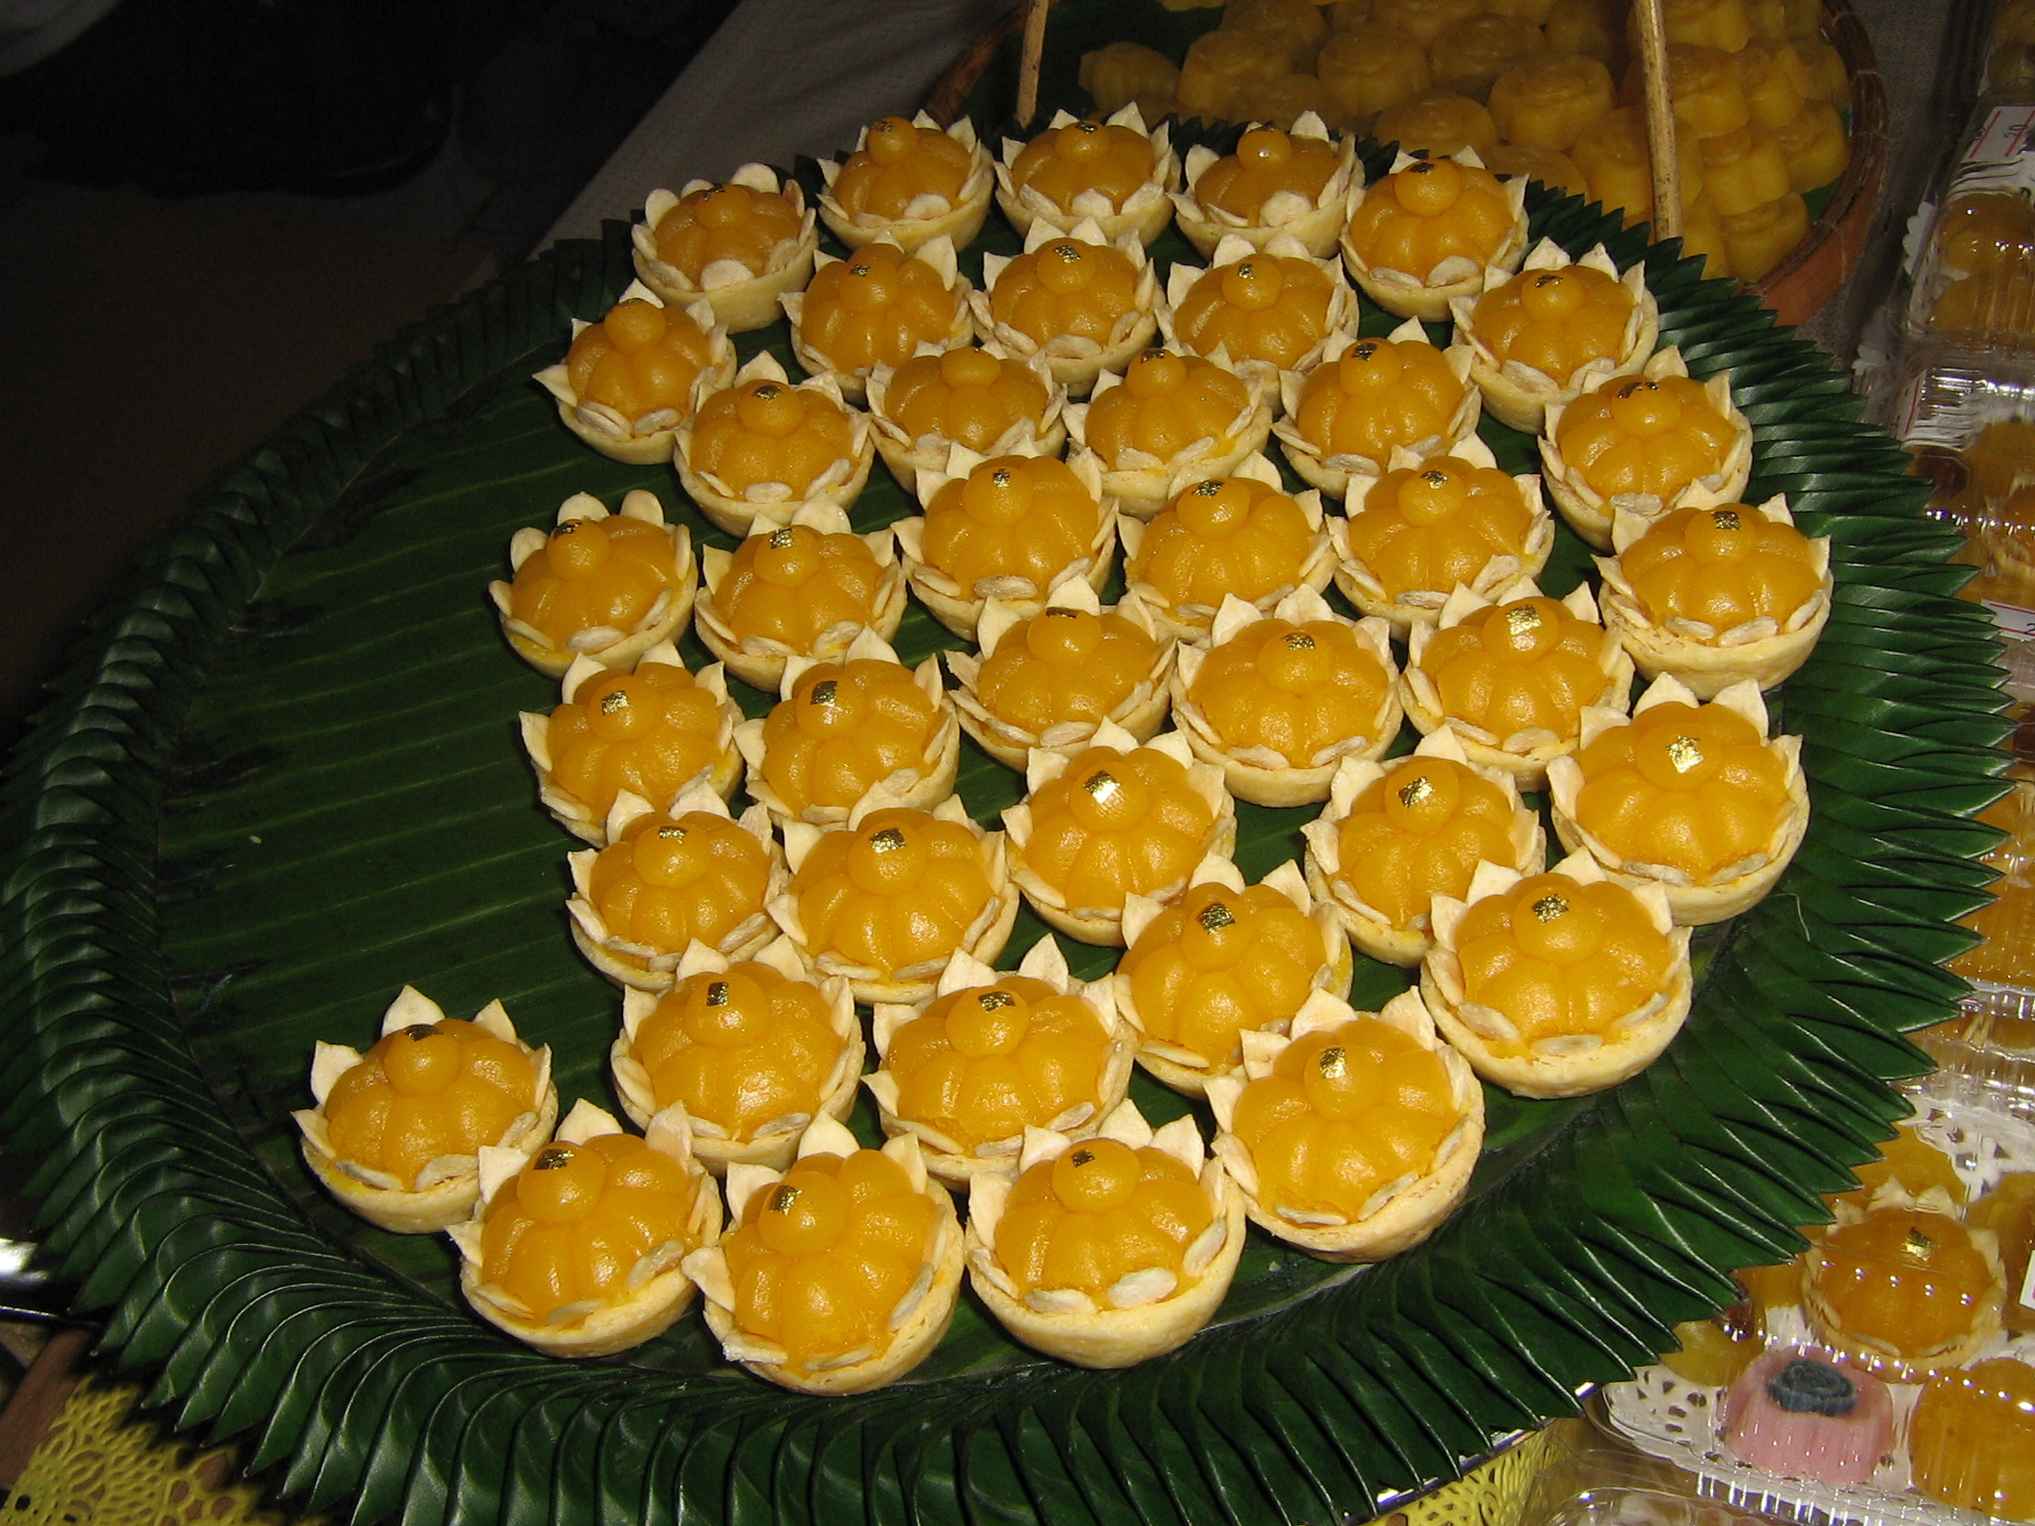
ขนมจ่ามงกุฏ

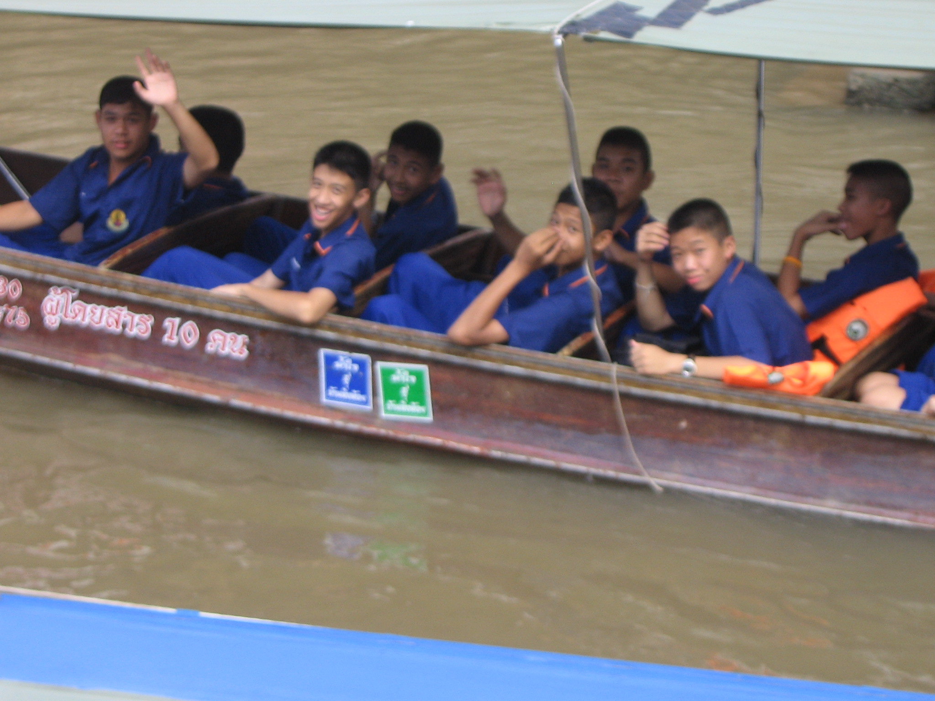 o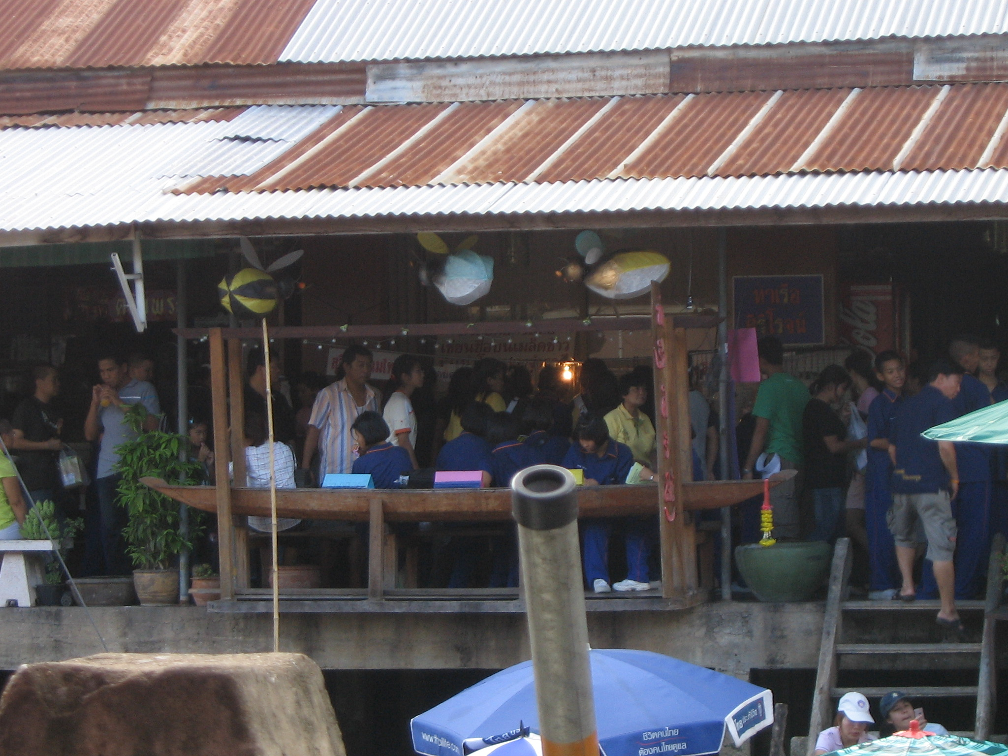
นั่งเรือชมวัด
ตลาดน้ำยามเย็น

